福建省龙岩市上杭二中2024年语文高三上期末检测模拟试题
注意事项：
1． 答题前，考生先将自己的姓名、准考证号填写清楚，将条形码准确粘贴在考生信息条形码粘贴区。
2．选择题必须使用2B铅笔填涂；非选择题必须使用0．5毫米黑色字迹的签字笔书写，字体工整、笔迹清楚。
3．请按照题号顺序在各题目的答题区域内作答，超出答题区域书写的答案无效；在草稿纸、试题卷上答题无效。
4．保持卡面清洁，不要折叠，不要弄破、弄皱，不准使用涂改液、修正带、刮纸刀。

1．阅读下面的文字，完成下面小题。
①当前，网络文学队伍越来越壮大，不仅正在改变中国文学版图，也在影响大众文学文化生活。
②网络小说是以主角为故事中心的。这些主角往往具有传统文化的人格，热爱自由、自立自强、勇往直前、积极有为，表现出儒家担当意识和家国意识。《将夜》（猫腻）中的主角是国家的栋梁，保家卫国，坚守民族大义，为天下苍生不畏艰险，勇于担当。《琅琊榜》（海宴）表达家国大义，讲述正义复仇、步步为营的谋略智慧故事。近年来，网络文学的海外传播不断扩大，《盘龙》（我吃西红柿）、《仙逆》（耳根）、《斗破苍穹》（天蚕土豆）等受海外读者欢迎的小说，展现出积极向上、崇尚和平、勇于担当、豁达开朗的人生态度，产生了良好的国际影响。
③网络玄幻小说积极吸收传统文化中瑰丽的艺术想象。作家从远古神话中汲取资源，将传说中的各路英雄神仙及各种灵异法术演绎成雄奇诡谲、情节跌宕的故事，充溢着浓郁的中华文化元素，描述了一个独具中华民族意味的超自然世界。诗书剑气、琴棋书画、江湖人生等内容的摹写，亦使作品呈现出古典文化的风韵。《仙路烟尘》（管平潮）以诗词歌赋传递古雅的艺术情调，《后宫·甄传》（流潋紫）中温婉含蓄的甄体颇有中国温柔敦厚文化传统气息。中国古典小说中，以诗词写人物命运的写法被网络小说借鉴运用，极大地增加了小说的文气，拓展了作品的意蕴，大量采用诗词是网络穿越小说中常用的“梗”，是以一种新颖方式传播古典诗词。
④中华悠久的历史给网络小说拓展历史想象提供广阔的空间，各个历史朝代都被网络小说作为背景进行“演义”。《明朝那些事儿》（当年明月）以现代人的情感讲述明朝故事，

历史事实严谨，在人情事理的基础上还原古代历史。《后宫·甄传》、《芈月传》《燕云台》（蒋胜男）、《楚河汉界》（灰熊猫）、《步步惊心》（桐华）等小说，或以真实的历史为根据展开飞驰的想象，或虚构一个背景模糊的历史，演绎中国式的人情事理与中国智慧，在想象的故事中表达中国人当下的社会观察和精神情感，让读者从中获得愉悦和启悟。《中华再起》（花草）、《新宋》（阿越）等历史小说重新总结历史教训，对历史进行反思，弥补历史缺憾，在想象的故事中实现作者的艺术追求。
⑤中华优秀传统文化还包含刺绣、相声、曲艺、美食、中医等元素，网络小说近年来涌现出科举文、美食文、医术文、行业文。这些类型的小说将中华传统文化元素融入富有民间烟火气的故事中，让读者在欣赏故事的同时感受中华文化的魅力，接受中华文化的洗礼。《爱你是我做过最好的事》（笙离）以苏叶、甘草、藿香、冰糖、怀香、龟苓膏、枸杞、决明子、杏仁、当归、桂花等二十八种中药材为小说章节的标题，在爱情故事中介绍中医文化。血红小说的少数民族文化基因，阿菩小说中的商道文化，酒徒小说中的历史考据，拓展了小说的内容，使网络小说成为知识文化小说。
⑥但我们也应看到，网络小说中不乏后宫争宠、厚黑学、封建迷信等文化糟粕。如梦入神机的小说《佛本是道》所蕴含的“生命如同蝼蚁”观念，跳舞小说中弘扬“丛林法则”等，招来许多批评，这样的创作动向值得警惕，并亟待及时纠偏，走到正途上来。
（选自周志雄《网络文学如何传承中华文化》，有删改）
1．下列关于原文内容的理解和分析，不正确的一项是
A．网络小说主角往往具有传统文化的人格，展现了积极进取的人生态度，表现出儒家担当意识和家国意识。
B．中华灿烂的文化对网络小说的熏陶作用明显，如诗书剑气、江湖人生等，使作品呈现出古典文化的韵致。
C．网络文学在人物品质、想象力、文化元素、类型风格等方面，表现出了独特的中华文化魅力和价值取向。
D．网络小说均积极汲取传统文化营养，将中华文化的精髓融于故事，以艺术的方式传承中华优秀传统文化。
2．下列对原文论证的相关分析，不正确的一项是
A．文章论证网络文学对中华文化的传承，按照网络文学传承内容、传承现状的逻辑顺序展开，层次清晰。
B．文章中运用了大量的举例论证，它们不仅丰富充实了文章的内容，而且使观点显得更加真实可信。
C．文章第④段论证了网络文学作品不仅有对历史的还原，还有对历史的反思，甚至是虚构一段历史。
D．文章认为网络穿越小说对古典诗词起到很好传播作用，有力地支撑网络文学传承传统文化的论点。
3．根据原文内容，下列说法不正确的一项是
A．网络文学的成就离不开中华优秀传统文化的浸润濡养，优秀的网络文学作品往往扎根于中华优秀传统文化的土壤中。
B．不少网络文学作品体现出浓郁的传统文化气息，甚至有经典作品的影子，可能与一些网络作家热爱古典文化有关系。
C．我们在阅读一些优秀的网络文学作品之时，只要深入欣赏其中引人入胜的故事情节，就可以增长并且丰富文化知识。
D．网络作家们只有坚定文化自信，认清文化的精华与糟粕，对其进行创造性转化，才能真正实现中华优秀文化的传承。
2．阅读下面的文字，完成下面小题。
材料一：
伴随着技术的快速迭代，眼下的新能源汽车，无论是续航里程还是电池寿命，都有大幅增加。国家工信部规定，从2016年起乘用车生产企业对电池、电机等核心部件必须提供8年/12万公里质保，目前上汽荣威、比亚迪、江淮新能源等品牌都作出了动力电池8年/15万公里的质保承诺。同时，在首批新能源车已开始批量报废的背景下，电池回收体系正在逐步建设中。
在产业政策和市场需求的双重推动下，包括动力电池的成本、使用率、回收体系等方面的问题，未来都将进一步得到改善。此外，专家还提醒，电池的衰减和使用寿命跟使用方法有很大关系，因此车主应学会科学用车：“最好的做法就是频繁充电，让它保持电荷在中等水平；其次在驾驶习惯上也要减少急加速和急减速，最后就是要避免在高温下经常使用。”
（摘编自陈丽《新能源汽车电池回收及梯级利用体系已经起步》）
材料二：
一般情况下，如果容量性能降到30%以下，动力蓄电池就不再能梯次利用，只能拆解报废。电池被拆解后，可回收其中有利用价值的再生资源，例如钴、锂、镍等贵金属。这些资源将再次转化为电池的制作材料，这是构建动力蓄电池全生命周期价值链回收利用体系中最后也是最关键的环节。
动力蓄电池的拆解方法可以分为物理拆解和化学拆解两种。由于化学拆解中使用的强酸强碱会对环境造成破坏，所以这种方法没有受到鼓励。除了拆解过程可能造成污染，高成本也是阻碍退役电池回收再生的难题。据相关拆解企业负责人介绍，广泛使用的磷酸铁锂电池，回收价值较低，处置成本过高，再生收益远不抵其再生成本，这大大影响回收企业的积极性。
除了通过技术创新降低回收成本，发放补贴也是业内广为认同的方案。为了实现精准补贴，部分地区仿照家电回收补贴的做法，设立专项基金；不过，是否适合补贴、如何制定标准、怎样具体操作，还需要进一步探索。
（摘编自《新能源汽车旧电池该去哪？电池回收启动溯源管理》）
材料三：
目前，废旧电池再生利用行业已有一定规模，并实现了产业化。有关企业大多由废弃电器电子产品处理企业和有色金属冶炼企业发展而来，主要集中在长三角、珠三角和中部地区具备相应工业基础的中小城市。
行业已具备较成熟的设备和工艺，但是仍有技术升级空间。拆解方面，一些企业已经开发出了“自动化拆解成套工艺”和“电解液与隔膜拆解回收工艺”。再生利用以湿法冶金及物理修复法为主。湿法冶金方面，已经开发出了“定向循环和逆向产品定位”工艺和“液相合成和高温合成”工艺。物理修复方面，也已经实现了对电池单体自动化拆解、粉碎及分选，再通过材料修复工艺得到正负极材料。但是，行业还存在锂金属回收率不高、多种电池回收处理兼容性不强等问题。目前，与再生利用相关的国家及行业标准正在加快研究制定。
（摘编自《新能源汽车动力蓄电池回收利用调研报告》）
材料四：
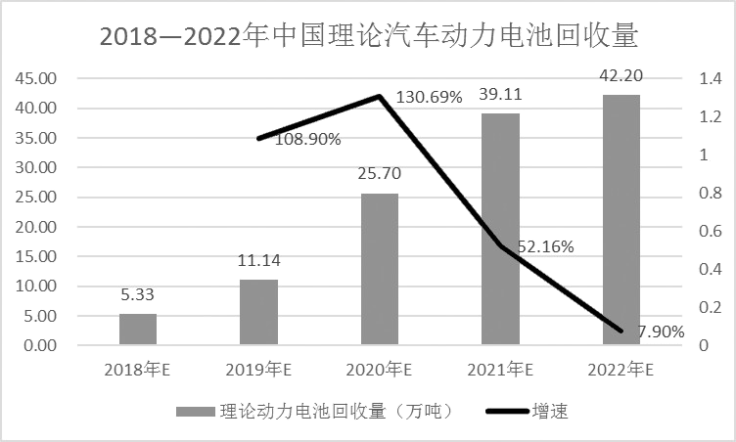
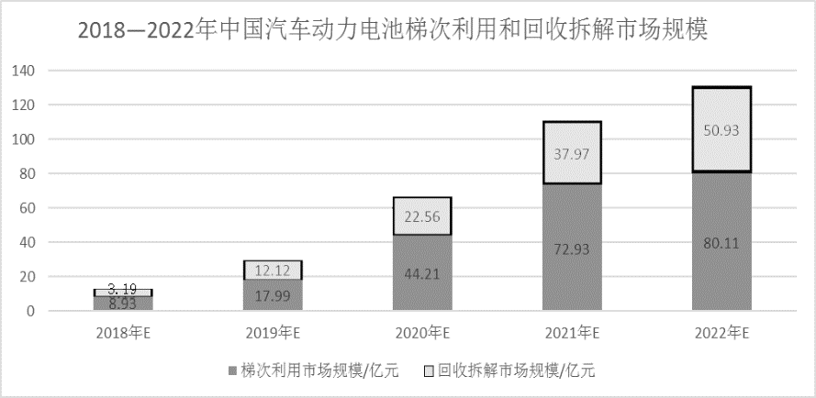
以上内容仅为本文档的试下载部分，为可阅读页数的一半内容。如要下载或阅读全文，请访问：https://d.book118.com/327060002043006034

